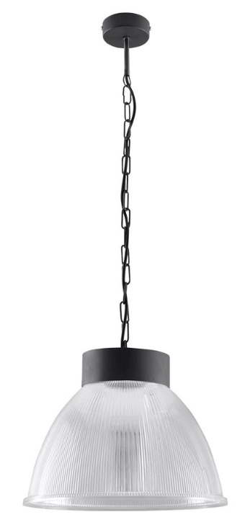LAMPY WISZĄCE / HANGING LAMPS

LOFT  
GRAFIT-PRZEŹROCZYSTY / GRAPHITE-TRANSPARENT

MODEL: **LOFT**

INDEKS / INDEX: **ISL0210**

WAGA NETTO / NET WEIGHT: **1 kg**

PAKOWANIE [szt.] / PACKING [pcs.]: **1**

KOD EAN / BARCODE: **5902622427096**

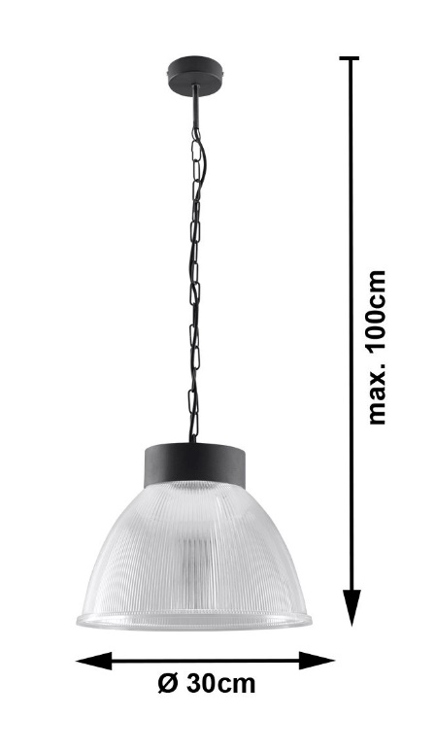

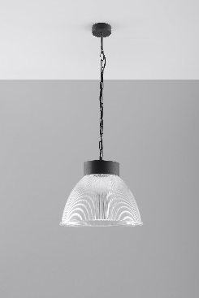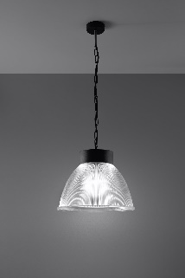

|  |  |
| --- | --- |
| **PL** | EN |
| - materiał: metal, tworzywo sztuczne  - kolor: grafit, klosz przeźroczysty  - wymiary:  wysokość: max. 1m (regulowana)  średnica: 30cm  - ilość, rodzaj i moc żarówek: 1xE27,  max. 60W (nie dołączona) | - made of metal and plastic - color: graphite, transparent cover  - size:  height: max. 1m (adjustable)  diameter: 30cm - quantity, type and power of bulbs: 1xE27  max. 60W (not included) |

       